02.18 Geothermisches Potenzial - spezifische Wärmeleitfähigkeit und spezifische Entzugsleistung
(Ausgabe 2018)

Problemstellung

Allgemeines
In den vergangenen Jahren wurde die Erdwärme (Geothermie) in Berlin bereits vielfach genutzt. Seit dem Jahr 2004 stieg die Anzahl der Anlagen zur Nutzung der oberflächennahen Erdwärme von 132 auf rd. 3.500 Anlagen im Jahr 2018 (Stand 30.09.2018). Dieser Trend hält auch weiterhin an und stellt einen wichtigen Faktor beim Energiemix der künftigen Nutzung der erneuerbaren Energien dar.
Die Erdwärme ist im Gegensatz zu den meisten anderen erneuerbaren Energieträgern wie Wind, Wasser oder Sonne eine Energieform, die unabhängig von Witterung, Tages- und Jahreszeit nahezu ständig zur Verfügung steht.
Der Nutzung der oberflächennahen Erdwärme, d. h. von Erdwärme bis zu einer maximalen Tiefe von 100 m in Berlin, steht ein ganzes Spektrum von technischen Möglichkeiten zur Verfügung. Alle diese Verfahren benötigen eine Wärmepumpe, die in der Lage ist, die relativ niedrige Temperatur des Untergrundes bzw. des Grundwassers in diesen Tiefen von 8 - 11 °C mit Hilfe von mechanischer / elektrischer Energie auf ein für Heizzwecke geeignetes höheres Temperaturniveau zu bringen.
Neben vielen anderen möglichen Verfahren wird heute in Berlin zu 93 % die Erdwärme mit vertikalen Erdwärmesondenanlagen erschlossen (siehe Abb. 1). Erdwärmesonden sind geschlossene Kunststoffrohrsysteme, die in Bohrlöchern installiert werden und in denen ein Wasser-/Sole-Gemisch zirkuliert, welches dem umgebenen, mit Grundwasser erfüllten Gestein die Wärme entzieht. Die Tiefe der Erdwärmesonden liegt in der Regel je nach geologischer und anlagenbedingter Voraussetzung zwischen 40 bis 100 m.
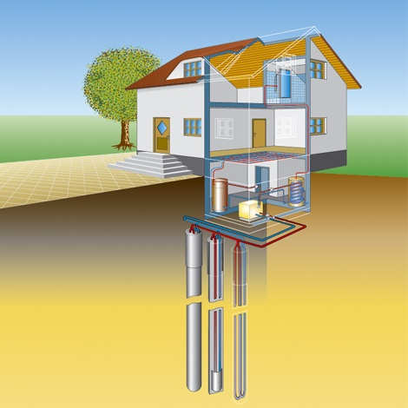
Abb. 1: Erdwärmesonde für ein Einfamilienhaus, Quelle: Bundesverband Wärmepumpe (BWP) e. V.
Zur Erhöhung der Planungssicherheit dieser Erdwärmesondenanlagen werden hier Potenzialkarten zur spezifischen Wärmeleitfähigkeit (Karten 02.18.1 - 02.18.4) und speziell für Einfamilienhäuser zur spezifischen Entzugsleistung (Karten 02.18.5 - 02.18.12) dargestellt. Hierin sind die dafür maßgeblichen geologischen und hydrogeologischen Verhältnisse subsummiert.
Da der Einbau von Erdwärmesondenanlagen in den Untergrund potenziell mit einem Risiko der Grundwassergefährdung verknüpft ist, werden zum Schutz des Grundwassers bei der Errichtung einer solchen Anlage hohe wasserrechtliche Anforderungen an das Bohrverfahren, die anschließende Bohrlochabdichtung, Drucktests, Dokumentation etc. gestellt. Neuere Forschungsergebnisse, Schadensfälle sowie die stark gestiegene Anzahl der Erdwärmesondenanlagen bestätigen diese Gefährdung immer wieder.
Da Berlin sein Trinkwasser zu 100 % aus dem Grundwasser und fast ausschließlich aus dem eigenen Stadtgebiet bezieht, werden deshalb bei der Errichtung einer Erdwärmesondenanlage in dem dafür erforderlichen wasserbehördlichen Erlaubnisverfahren zum Schutz des Grundwassers besonders hohe Anforderungen gestellt.
Näheres dazu unter
https://www.berlin.de/sen/uvk/_assets/umwelt/wasser-und-geologie/publikationen-und-merkblaetter/leitfaden_geothermie.pdf

Spezifische Wärmeleitfähigkeit
Die spezifische Wärmeleitfähigkeit stellt das Vermögen des Gesteins dar, die Wärme weiter zu leiten. Sie ist eine der wichtigsten Kenngrößen im Zusammenhang mit der korrekten Dimensionierung der Erdwärmesondenanlage. Sie ist ein Maß dafür, wie schnell die entnommene Wärme über die im Untergrund anstehenden Gesteine nachgeliefert werden kann.
Die Einheit wird in Watt pro Meter * Kelvin [W/mK] angegeben. Die Wärmeleitfähigkeit ist eine gesteinsspezifische Eigenschaft, die vom Mineralgehalt, der Porosität und der Porenfüllung abhängt. Luft ist ein schlechter Wärmeleiter, deshalb haben trockene Sedimente oberhalb des Grundwasserspiegels eine geringere Wärmeleitfähigkeit. Da Wasser hingegen eine höhere Wärmeleitfähigkeit als Luft besitzt, wird der Wert der Wärmeleitfähigkeit des wassergesättigten Gesteins deutlich verbessert. In den Karten zur Wärmeleitfähigkeit sind deshalb die Grundwasserverhältnisse berücksichtigt.

Spezifische Entzugsleistung
Die spezifische Entzugsleistung ist im Gegensatz zur spezifischen Wärmeleitfähigkeit eine Größe, die von zahlreichen speziellen Randbedingungen insbesondere vom gesteinsspezifischen Wärmetransportvermögen des Untergrundes, aber vor allem auch von technischen Größen der Erdwärmesondenanlagen wie der Anzahl der Betriebsstunden, der gegenseitigen Beeinflussung benachbarter Anlagen, der Bohrlochgröße, der Wärmeleitfähigkeit der Verpressung u. a. abhängt.
Die Einheit der spezifischen Entzugsleistung wird in Watt pro Meter [W/m] angegeben. Für eine Heizanlage ohne Warmwasseraufbereitung werden 1.800 Betriebsstunden pro Jahr [h/a] angesetzt; 2.400 h/a sind es bei Anlagen zusätzlich mit Warmwasseraufbereitung (s. u.).

Grundwasserfluss
Bei Erdwärmesonden ist ein hohes Wärmetransportvermögen des Untergrundes erwünscht, damit die dem Untergrund entzogene Wärme möglichst rasch aus der Umgebung nachgeliefert wird. Die Wärmenachführung erfolgt sowohl durch die Wärmeleitfähigkeit des Gesteins als auch durch den sehr geringen Grundwasserfluss. Da der Grundwasserfluss besonders für die großen Tiefen schwer bestimmbar ist und die (geringe) Fließgeschwindigkeit des Grundwassers zudem überall unterschiedlich ist, wird der Grundwasserfluss hier bei der Berechnung vernachlässigt. Damit sind die Angaben zur spezifischen Entzugsleistung konservativ ermittelt und können als Sicherheitszuschlag für die Sondendimensionierung angesehen werden. Im Übrigen gelten die Angaben zur spezifischen Entzugsleistung nur für die angegebenen Randbedingungen (s. u.).

Datengrundlage
Datengrundlage der Karte sind ca. 14.950 Bohrungen mit einer Tiefe von 40 m und mehr der Bohrungsdatenbank der Arbeitsgruppe Landesgeologie der Senatsverwaltung für Umwelt, Verkehr und Klimaschutz, 1.900 aus geologischen Schnitten abgeleitete Interpretationsprofile, Daten zur gesteinsspezifischen Wärmeleitfähigkeit und Wärmekapazität sowie der anhand der Grundwasserstandsmessung vom Mai 2017 und der aus digitalen Geländehöhendaten abgeleitete Abstand der Grundwasserdruckfläche des Hauptgrundwasserleiters von der Geländeoberfläche.

Methode
Ausgehend von der Bohrungsdatenbank der Arbeitsgruppe Landesgeologie der Senatsverwaltung für Umwelt, Verkehr und Klimaschutz erfolgte die Zuordnung der Gesteinsbeschreibungen der einzelnen rd. 250.000 Schichten der Bohrungen und Interpretationsprofile zusammenfassend zu zehn Gesteinsklassen mit zugehöriger spezifischer Wärmeleitfähigkeit und spezifischer Wärmekapazität (Tab. 1).
Gestein | Anzahl der vor-kommenden Schichten | Wärmeleit-fähigkeit  λ [W / (m · K)]  ungesättigt | Wärmeleit-fähigkeit  λ [W / (m · K)]  gesättigt | Wärme-kapazität²  c [MJ/m³, K] ungesättigt | Wärme-kapazität²  c [MJ/m³, K]  gesättigt
Auffüllung / anthropogen | 4.731 | 0,4 | 2,7 | 1,6 | 2,5
Boden | 4.115 | 2,1 | 2,8 | 2,25 | 2,25
Mudden | 2.208 | 0,4² | 0,4² | 0,8 | 0,8
Torf / Torfmudden | 913 | 0,4² | 0,4² | 0,8 | 0,8
Sand | 131.766 | 0,4³ | 2,7³ | 1,6 | 2,5
Kies | 10.117 | 0,4² | 1,8² | 1,45 | 2,4
Geschiebelehm | 5.825 | 2,9^{1,3} | 2,9³ | 2,0 | 2,0
Geschiebemergel | 54.097 | 2,9^{1,3} | 2,9³ | 2,0 | 2,0
Ton / Schluff | 32.903 | 0,5³ | 1,5³ | 1,55 | 2,4
Braunkohle | 4.263 | 0,4² | 0,4² | 0,8 | 0,8
¹ erdfeucht; ² nach VDI 4640 (2010); ³ nach Potenzialstudie - Modul 1
Tab. 1: Gesteinsklassen mit zugeordneter Wärmeleitfähigkeit und Wärmekapazität
Zur Bestimmung der spezifischen Entzugsleistungen der zehn Gesteinsklassen wurde ein Modellansatz mittels Earth Energy Designer (EED, Version 3.16) herangezogen. Hierfür wurde ein anwendungsnaher energetischer Lastfall eines Einfamilienhauses für jede Gesteinsklasse mit identischen Randbedingungen berechnet. Lediglich die gesteinsspezifischen Parameter (Wärmeleitfähigkeit, Wärmekapazität) sind angepasst worden. Somit konnte für jede Gesteinsklasse die spezifische Entzugsleistung bestimmt werden.

Randbedingungen für die Ermittlung der spezifischen Entzugsleistung
- Randbedingungen Standort/Wärmebedarf:
- Mittlere Temperatur an der Erdoberfläche: 9 °C
- Sondenanordnung: 2 Sonden à 100 m Länge, 6 m Abstand
- Bohrdurchmesser: 180 mm
- Volumenstrom/Sonde: 0,5 l/min (Untergrenze turbulente Strömung
im Fluid)
- Sonde: Doppel-U, PE DN 32 PN 10
- Mittenabstand: 0,07 m
- Leitfähigkeit Hinterfüllung: 1,5 W/(m*K)
- Kältemittel: Monoethylenglykol 25%
- Bohrlochwiderstand: entsprechend o. g. Ausbau
- Simulationszeitraum: 25 Jahre
- Jahresarbeitszahl: 4,3 (Förderrichtlinie des Bundesamtes für
Wirtschaft und Ausfuhrkontrolle, BAFA)
- untere Temperaturrandbedingung des Fluids: 1,5 °C
- Randbedingungen Grundwasser / Untergrundtemperatur:
- Grundwasserfluss: wird nicht berücksichtigt
- Untergrundtemperatur: konstant = mittlere Temperatur Berlin (9 °C)
- Gültigkeit:
- gilt nur für kleine Sondenanlagen (2 Sonden)
- bei größeren Anlagen mit mehr als 2 Sonden (auch unter 30 kW) müssen entsprechend Abschläge vorgenommen werden, denn die Einflussnahme der Sonden untereinander nimmt mit steigender Anzahl zu

Jahresbetriebsstunden
Die Berechnung der Entzugsleistung erfolgte für die Heizarbeit ohne Warmwasserbereitung mit 1.800 Betriebsstunden pro Jahr der Wärmepumpe (Karten 02.18.5-8) sowie für die Heizarbeit mit Warmwasserbereitung mit 2.400 Betriebsstunden pro Jahr der Wärmepumpe (Karten 02.18.9-12).
Die Variationen in der jährlichen Heizlastenverteilung sind für 1.800 und 2.400 Betriebsstunden in den Abbildungen 2 und 3 ersichtlich. Der Anteil der Warmwasserbereitung ist konstant, die Heizarbeit unterscheidet sich im Jahresverlauf.
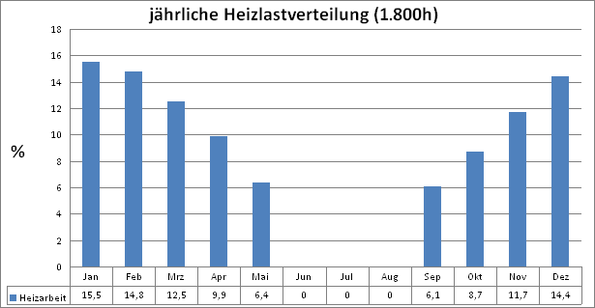
Abb. 2: Jährliche Heizlastverteilung für 1.800 Betriebsstunden
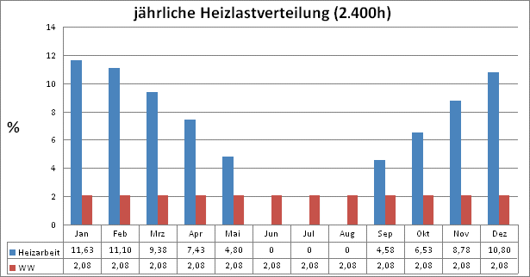
Abb. 3: Jährliche Heizlastverteilung für 2.400 Betriebsstunden
Im Ergebnis sind in Tab. 2 die spezifischen Entzugsleistungen für Heizung ohne Warmwasseraufbereitung (1.800 h/a) und mit Warmwasseraufbereitung (2.400 h/a) für die einzelnen Gesteinsklassen jeweils für den gesättigten und ungesättigten Bereich dargestellt.
Gestein | P 1.800 h/a  [W/m] | P 2.400 h/a  [W/m] | P 1.800 h/a  [W/m] | P2.400 h/a  [W/m]
 | ungesättigt |  | gesättigt
Auffüllung / anthropogen | 9,94 | 8,02 | 45,56 | 37,30
Boden | 37,86 | 30,88 | 46,41 | 38,02
Mudden | 9,20 | 7,43 | 9,20 | 7,43
Torf / Torfmudden | 9,20 | 7,43 | 9,20 | 7,43
Sand | 9,94 | 8,02 | 45,56 | 37,30
Kies | 9,82 | 7,94 | 34,01 | 27,75
Geschiebelehm | 47,16 | 38,82 | 47,16 | 38,82
Geschiebemergel | 47,16 | 38,82 | 47,16 | 38,82
Ton / Schluff | 11,91 | 9,63 | 29,84 | 24,22
Braunkohle | 9,20 | 7,43 | 9,20 | 7,43
Tab. 2: Spezifische Entzugsleistung für die einzelnen Gesteinsklassen
Die mittlere spezifische Wärmeleitfähigkeit und die mittlere spezifische Entzugsleistung für die gesamte Bohrung wurde durch gewichtete Mittelung der einzelnen, schichtbezogenen Wärmeleitfähigkeiten bzw. Entzugsleistungen für die ausgewählten Tiefenabschnitte (0 - 40 m, 0 - 60 m, 0 - 80 m und 0 - 100 m) berechnet.
Da insbesondere für die Erstellung der Karten mit der Tiefe 100 m nur noch 1.500 Bohrungen zur Verfügung standen, wurden zur Verdichtung virtuelle Bohrungen anhand der geologischen Schnitte mit einem Abstand von 500 m erstellt. Die Zuordnung der Wärmeleitfähigkeiten und der zugehörigen Entzugsleistungen erfolgte für diese Stützstellen anhand gemittelter Werte der petrographischen Eigenschaften des umliegenden Gesteins. Insgesamt wurden zusätzlich ca. 1.900 virtuelle Bohrungen verwendet.
Für die Erstellung der Karten wurden die für alle Bohrungen und Stützstellen berechneten Werte für die spezifische Wärmeleitfähigkeit und die spezifische Entzugsleistung anschließend per IDW (Inverse Distanzwichtung) interpoliert.

Kartenbeschreibung
In den Karten werden die spezifische Wärmeleitfähigkeit sowie die spezifische Entzugsleistung für das Land Berlin dargestellt. Die berechneten spezifischen Entzugsleistungen sind für ein durchschnittliches Einfamilienhaus ausgelegt, wobei zwischen reinem Heizbetrieb (1.800 Jahresbetriebsstunden) (Karten 2.18.5 - 2.18.8) und Heizbetrieb mit Warmwasseraufbereitung (2.400 Jahresbetriebsstunden) (Karten 2.18.9 - 2.18.12) unterschieden wird, und gelten nur für die im Kapitel Methoden angegebenen Randbedingungen. Die Karten liegen jeweils für vier festgelegte mögliche Tiefenbereiche vor: 0-40 m, 0-60 m, 0-80 m und 0-100 m.
Anhand der aufgeführten Karten ist eine Abschätzung über die Eignung eines Standortes für die Nutzung von geothermischer Energie möglich. Im einfachen Falle eines Einfamilienhauses sind Entzugsleistungen direkt bestimmbar, für andere Objekte kann diese anhand der spezifischen Wärmeleitfähigkeit berechnet werden (Karten 2.18.1 - 2.18.4).
Die diesjährige Aktualisierung der geothermischen Karten wurde wie 2015 auch anhand von Zuordnungsregeln aus den Petrographie- und Geneseinformationen der Bohrungsdatenbank programmtechnisch umgesetzt. Dadurch ergeben sich im Einzelfall Differenzen zur Kartenausgabe von 2010, 2012 und 2015.
Die prozentuale Verteilung der einzelnen Klassen der spezifischen Wärmeleitfähigkeit auf der Landesfläche von Berlin zeigt, dass über 40 % der Fläche in allen Tiefen der Klasse >2,4 - 2,6 W/mK zugeordnet werden (Tab. 3).
Klasse  [W/mK] | 0 – 40 m | 0 – 60 m | 0 – 80 m | 0 – 100 m
≤ 1,0 | 0,5 | 0,1 | 0,0 | 0,0
> 1,0 - 1,2 | 0,8 | 0,1 | 0,0 | 0,0
> 1,2 - 1,4 | 1,3 | 0,2 | 0,1 | 0,0
> 1,4 - 1,6 | 1,5 | 0,6 | 0,2 | 0,1
> 1,6 - 1,8 | 2,5 | 2,0 | 0,9 | 0,3
> 1,8 - 2,0 | 4,4 | 4,2 | 3,0 | 2,1
> 2,0 - 2,2 | 8,7 | 10,4 | 10,6 | 9,4
> 2,2 - 2,4 | 19,2 | 22,3 | 25,7 | 28,2
> 2,4 - 2,6 | 39,2 | 42,0 | 45,1 | 47,2
> 2,6 - 2,8 | 20,6 | 17,8 | 14,3 | 12,7
> 2,8 | 1,2 | 0,2 | 0,1 | 0,1
Tab. 3: Prozentuale Verteilung der einzelnen Klassen der spezifischen Wärmeleitfähigkeit
Bei der spezifischen Entzugsleistung für Anlagen mit reinem Heizbetrieb ohne Warmwasseraufbereitung (1.800 h/a) haben über 50 % der Flächen in allen Tiefen einen relativ hohen Wert mit >40 - 45 W/m (Tab. 4).
Klasse  [W/m] | 0 – 40 m | 0 – 60 m | 0 – 80 m | 0 – 100 m
≤ 25 | 2,6 | 0,3 | 0,1 | 0,0
> 25-30 | 2,7 | 1,5 | 0,6 | 0,3
> 30-35 | 6,3 | 6,2 | 5,2 | 4,0
> 35-40 | 20,1 | 26,6 | 30,8 | 34,0
> 40-45 | 60,5 | 60,8 | 60,5 | 58,9
> 45 | 7,8 | 4,6 | 2,8 | 2,8
Tab. 4: Prozentuale Verteilung der einzelnen Klassen der spezifischen Entzugsleistung für 1.800 Betriebsstunden
Für Anlagen mit Heizbetrieb und Warmwasseraufbereitung (2.400 h/a) haben über 50 % der Flächen in allen Tiefen nur noch einen Wert von >30 - 35 W/m (Tab. 4). >35 - 40 W/m nehmen nur noch 20 bis 30 % der Flächen ein. Eine spezifische Entzugsleistung größer als 40 W/m kommt überhaupt nicht mehr vor (Tab. 5).
Klasse  [W/m] | 0 – 40 m | 0 – 60 m | 0 – 80 m | 0 – 100 m
≤ 25 | 5,7 | 2,2 | 0,8 | 0,3
> 25-30 | 9,8 | 10,7 | 9,1 | 7,7
> 30-35 | 50,7 | 55,2 | 63,0 | 68,0
> 35-40 | 33,8 | 32,0 | 27,1 | 24,0
> 40-45 | 0,0 | 0,0 | 0,0 | 0,0
> 45 | 0,0 | 0,0 | 0,0 | 0,0
Tab. 5: Prozentuale Verteilung der einzelnen Klassen der spezifischen Entzugsleistung für 2.400 Betriebsstunden

Darstellung einzelner Bohrungen
Neben der flächenhaften Darstellung der spezifischen Wärmeleitfähigkeit bzw. der spezifischen Entzugsleistung können durch Anklicken auf den jeweiligen Bohrpunkt schematische, bohrungsbezogene Grafiken abgerufen werden. Hier wird für eine konkrete Bohrung ein stark vereinfachtes und zusammengefasstes geologisches Profil mit Grundwasserstand dargestellt. Des Weiteren erhält man je nach der Karte, aus der man den Aufruf startet, Angaben zur spezifischen Wärmeleitfähigkeit sowie zur spezifischen Entzugsleistung für 1.800 Betriebsstunden (Heizung ohne Warmwasseraufbereitung) oder für 2.400 Betriebsstunden (Heizung mit Warmwasseraufbereitung) (Abb. 4).
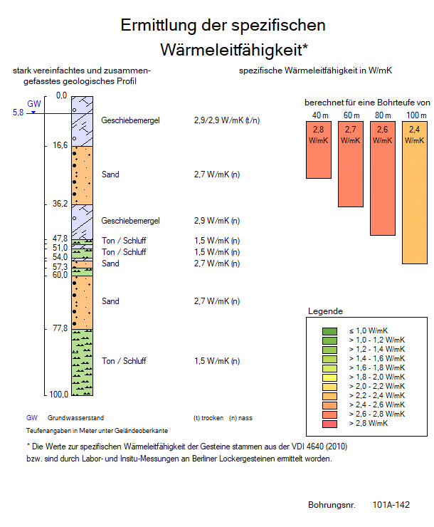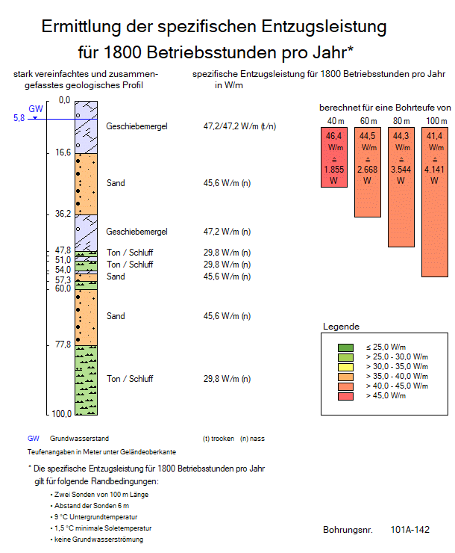
Abb. 4: Schematische Darstellung einer Bohrung mit Angabe der spezifischen Wärmeleitfähigkeit bzw. spezifischen Entzugsleistung

Restriktionsflächen
Im Land Berlin ist die Erdwärmenutzung in den ausgewiesenen Wasserschutzgebieten grundsätzlich verboten, da die Versorgung der Bevölkerung mit Trinkwasser gegenüber einer thermischen Nutzung des Untergrundes Vorrang hat. Diese Flächen sind auf den Karten mit einer schwarzen Kreuzschraffur versehen.
In Bereichen mit erhöhten Salzkonzentrationen im Grundwasser oberhalb der Holstein-Schichten (Grundwasserleiter 2) ist die Erdwärmenutzung eingeschränkt erlaubt, um eine weitere Verschlechterung der Situation im Hauptgrundwasserleiter auszuschließen. Diese Flächen sind auf den Karten mit einer blauen Kreuzschraffur versehen. Des Weiteren ist die Erdwärmenutzung im Land Berlin in Bereichen mit erhöhten Salzkonzentrationen im Grundwasser unterhalb der Holstein-Schichten (Grundwasserleiter 3 und 4), mit artesisch gespanntem Grundwasser oder mit Hochlagen des Rupeltons aus Gründen des Grundwasserschutzes nur eingeschränkt möglich. Diese Flächen sind einfach schraffiert. Nähere Auskünfte dazu werden von der zuständigen Behörde erteilt.
Die Karten zum geothermischen Potenzial stellen eine Orientierungshilfe dar; sie dürfen nicht als konkrete Planungsgrundlage verwendet werden, denn jede Abweichung von den Randbedingungen wie z. B. Konstellation der Sonden, Betriebsstundenanzahl (s. o.) etc. können zu abweichenden Entzugsleistungen führen.
Dieses Projekt wurde im Rahmen des Umweltentlastungsprogramms II aus Mitteln des Europäischen Fonds für Regionale Entwicklung (EFRE) und dem Land Berlin (Projektnr.11203 UEPII / 3) gefördert.

Literatur
[1] Henning, A. & Limberg, A. (1995):
Das Grundwasser-Temperaturfeld von Berlin. - Brandenburgische Geowiss. Beitr., 2, 1, S. 97-104, Kleinmachnow.
Internet:
https://www.berlin.de/umweltatlas/_assets/literatur/1_95_henning_97-104.pdfhttps://www.geobasis-bb.de/geodaten/lbgr/pdf/1_95_Henning_97-104.pdf
(Zugriff am 14.12.2020)
[2] SenGUV (Senatsverwaltung für Gesundheit, Umwelt und Verbraucherschutz) (Hrsg.) 2009:
Potenzialstudie zur Nutzung der Geothermischen Ressourcen des Landes Berlin - Modul 1 - Grundlagenermittlung.
Internet:
https://www.berlin.de/sen/uvk/_assets/umwelt/wasser-und-geologie/publikationen-und-merkblaetter/geotherm-potenzialstudie_modul1.pdf
(Zugriff am 14.12.2020)
[3] SenGUV (Senatsverwaltung für Gesundheit, Umwelt und Verbraucherschutz) (Hrsg.) 2011:
Potenzialstudie zur Nutzung der Geothermischen Ressourcen des Landes Berlin - Modul 2 - Ermittlung des geothermischen Potenzials und dessen Darstellung.
Internet:
https://www.berlin.de/sen/uvk/_assets/umwelt/wasser-und-geologie/publikationen-und-merkblaetter/geotherm-potenzialstudie_modul2.pdf
(Zugriff am 14.12.2020)
[4] SenUVK (Senatsverwaltung für Umwelt, Verkehr und Klimaschutz) (Hrsg.) 2017:
Erdwärmeleitfaden.
Internet:
https://www.berlin.de/sen/uvk/_assets/umwelt/wasser-und-geologie/publikationen-und-merkblaetter/leitfaden_geothermie.pdf
(Zugriff am 14.12.2020)
[5] VDI (Verein Deutscher Ingenieure) 2010:
VDI-Richtlinie 4640.

Karten
[6] SenStadtUm (Senatsverwaltung für Stadtentwicklung und Umwelt Berlin) (Hrsg.) 2016:
Umweltatlas Berlin, erweiterte und aktualisierte Ausgabe, Karte 02.14 Grundwassertemperatur, 1:50 000, Berlin.
Internet:
https://www.berlin.de/umweltatlas/wasser/grundwassertemperatur/2015/karten/

